Маркс Екатерина Сергеевна
МБОУ СОШ №85 «Журавушка»
г. Новосибирск
Учитель английского языка

Что такое Lapbook и как его использовать на уроках иностранного языка
Lapbook – это тематическое портфолио, папка, книга с информацией, оформленной интересно, интерактивно, креативно, в виде кармашков, графиков, диаграмм, мини-книг и т.д.
Технология lapbook пришла из Америки и может быть использована для представления проекта, обобщения пройденного материала в нескучной форме. В данный момент ее часто применяют в дошкольных учреждениях. Однако данная технология может применяться на любом предмете и может быть результатом интегрированных занятий.
Данная технология позволяет:
- организовать информацию;
- повторить пройденный материал;
- развивать креативность и творческое мышление;
- лучше запомнить материал;
- организовать партнерскую деятельность;
- мотивировать учащихся к изучению предмета.
Таким образом, с помощью данной технологии формируются и развиваются универсальные учебные действия: личностные, регулятивные, познавательные, коммуникативные.
Создание lapbook – процесс достаточно трудоемкий. Данное задание рекомендуется выполнять в парах или в группах по три человека. Работу по созданию lapbook можно разделить на несколько этапов.
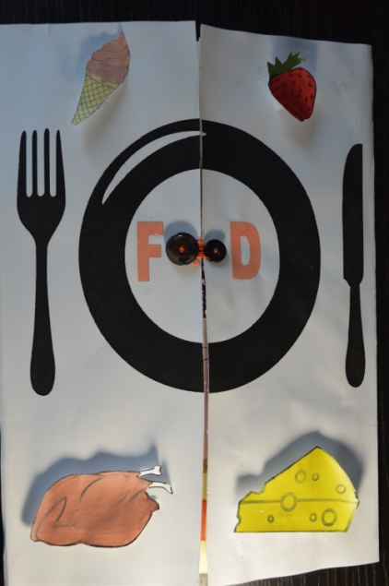
- Поиск информации (работа с источниками, анализ, сравнение)
- Планирование оформления (структурирование, классификация материала, выбор форм презентации материала)
- Планирование учебного сотрудничества (распределение ответственности, ролей в оформлении)
- Оформление (процесс моделирования, совмещение дизайна и тематического материала)
- Самооценка, коррекция
Этап оформления lapbook является самым творческим. Основой папки является картон, твердая бумага или пластиковая папка, которую возможно согнуть. Lapbook может быть в форме книги, а может в виде брошюры. Все зависит от автора, предполагает использование фантазии, креатива в создании элементов. Основные из них:
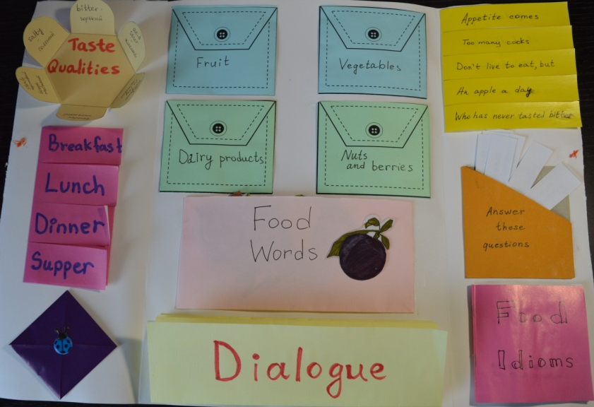
- Кармашки (обычные, многослойные с разделителями, складывающиеся);
- Конверты (обычные,с ярлыками);
- Книжки-блокноты;
- Разные виды окошек (круговые, квадратные, поднимающиеся вверх, разрезные, в форме лепестков);
- Вращающиеся детали (чаще всего круги);
- Гармошки (разных форм);
- Объемные картинки (открытка-раскладушка);
- Веревочки с объектами;
- Многослойные фигуры;
- Приклеенные формы (планшеты, книги, животные и т.д.).
На уроках иностранного языка данную технологию лучше всего использовать для обобщения материала модуля или как презентацию индивидуального проекта интегрированного занятия («Страны мира», «Чудеса Света», «Спорт», «Традиционные блюда», «Проблемы экологии» и т.д.)
Lapbook является подходящим занятием для учащихся 3-8 классов. Создание небольшой папки может проходить в классе, а более объемном дома, как долгосрочное домашнее задание, так как оно предполагает достаточно большие затраты времени. В начальной школе при знакомстве с данной технологией представляется необходимым провести занятие по созданию индивидуального небольшого lapbook в классе для того, чтобы дать представление о таком виде работы и не перекладывать ее на родителей.
Lapbook имеет интерактивную функцию, так как не только дает информацию по выбранной теме, но и содержит задания. С помощью него можно практиковать не только рецептивные, но и продуктивные виды деятельности. Для практики умений (чтения, письма, говорения) в lapbook можно включить:
- загадки, поговорки по теме;
- письмо/открытку с заданием написать ответ;
- стихотворения по теме;
- истории/интересные факты;
- викторины;
- свой рассказ.
Также можно использовать следующие задания:
- Продолжи предложение.
- Опиши данный предмет по картинке/Отгадай предмет по описанию.
- Заполни таблицу, изучив информацию в lapbook.
- Изучи информацию в lapbook и отметь предложения True/False.
- Расположи части текста из конверта в правильном порядке.
- Найди рифмующиеся слова и составь четверостишье.
- Заполни пропущенные реплики, чтобы получился диалог.
- Вытяни вопрос, ответь на него / задай другу.
С помощью данной технологии лучше всего отрабатывается лексический материал. Какие задания можно использовать?
Лексика. Грамматика.
- Подпиши картинки.
- Распредели слова по кармашкам / установи соответствие.
- Раскрась определенные части/вид.
- Сыграй в небольшую игру (например memory game).
- Потрогай и определи.
- Найди лишнее.
- Найди зашифрованные слова.
- Составь слово из данных букв.
- Составь предложение из частей в конверте.
- Пройди квиз (составленный из грамматических структур модуля).
- Распредели на категории.
- Составь вопрос к ответу и проверь.
Таким образом, технология lapbook позволяет вместе с закреплением материала и практикой основных умений в интересной форме развивать универсальные учебные действия, мотивируя учащихся на дальнейшее изучение языка.
Ознакомиться с примерами готовых работ и разнообразными шаблонами для lapbook можно на следующих сайтах:
http://www.homeschoolshare.com/typeitin_lapbook_templates.php
http://www.homeschoolshare.com/lapbook-templates.php
https://www.youtube.com/watch?v=SJEztgwUvv4
https://www.youtube.com/watch?v=zFVJ2OBMICM
http://www.maam.ru/obrazovanie/lepbuki
http://www.freehomeschooldeals.com/free-homeschool-lapbooks/
http://www.homeschoolshare.com/level_4_lapbooks.php
http://www.homeschoolshare.com/level_5_lapbooks.php
https://practicalpages.wordpress.com/free-pages/free-lapbook/
http://www.homeschoolshare.com/lapbooking_resources.php
https://ru.pinterest.com/unitstudies/lapbooking-made-easy/?lp=true

